**LAPORAN PEMOGRAMAN LANJUT**

**Pengembangan Website Pada Bengkel Anugrah Racing Garage**

MATKUL : PEMOGRAMAN LANJUT

DOSEN : MIFTAHURROHMAT, M.KOM.



**KELOMPOK 2**

**YUSUF KURNIAWAN (2213010350)**

**ILHAM PEBRIYANTO EKO SAPUTRA (2213010378)**

**ARDYA ZAHIRA ARDHANA (2213010371)**

**MUHAMMAD RAFI MALIKI (2213010348)**

# SEKOLAH TINGGI MANAJEMEN INFORMATIKA DAN KOMPUTER

**STMIK AMIKOM SURAKARTA**

**TAHUN 2025**

## 1. KONTRIBUSI ANGGOTA

Pada bagian ini jelaskan kontribusi setiap anggota dalam mengerjakan proyek yang dilaporkan.

|  |  |  |  |  |
| --- | --- | --- | --- | --- |
| No | Nama | NIM | Status | Kontribusi |
| 1 | ARDYA ZAHIRA ARDHANA | 2213010371 | Aggota | Menjabat sebagai Presenter |
| 2 | YUSUF KURNIAWAN | 2213010350 | Anggota | Menjabat sebagai Desainer Dan Menciptakan Ide Pada Pembuatan website |
| 3 | MUHAMMAD RAFI MALIKI | 2213010348 | Ketua | Menjabat sebagai Ketua |
| 4 | ILHAM PEBRIYANTO EKO SAPUTRA | 2213010378 | Anggota | Menjabat sebagai Programmer |
|  |  |  |  |  |

## 2. DESKRIPSI SINGKAT WEBSITE ANUGRAH RACING GARAGE

Website Anugrah Racing Garage adalah platform berbasis web yang dirancang untuk mempermudah pengguna dalam mencari dan membeli produk suku cadang bengkel. Website ini mendukung proses belanja online dengan fitur-fitur utama seperti pendaftaran pengguna, pencarian produk, keranjang belanja, checkout, dan riwayat pemesanan. Selain itu, website dilengkapi dengan sistem notifikasi email untuk memulihkan password, memastikan kemudahan akses bagi pengguna.

## 3. FITUR UTAMA DAN DESKRIPSI SINGKAT:

1. Login: Pengguna dapat masuk ke akun mereka menggunakan email dan password.
2. Lupa Password: Website akan mengirimkan email pemulihan untuk mereset password pengguna.
3. Sign Up: Pendaftaran akun baru bagi pengguna.
4. Home: Halaman utama dengan informasi produk dan promo terbaru.
5. Keranjang: Pengguna dapat melihat produk yang akan dibeli.
6. Riwayat: Menampilkan riwayat transaksi pengguna.
7. Keluar: Fitur logout untuk keluar dari akun pengguna.
8. Pencarian: Mempermudah pengguna mencari produk tertentu.
9. Banner/Promo Pagination: Menampilkan promo yang dapat digeser.
10. Kategori: Menyediakan navigasi berdasarkan kategori produk.
11. Checkout: Memproses pembelian produk dari keranjang.
12. Pembayaran: Konfirmasi pembayaran untuk pesanan.
13. Penambahan Alamat: Pengguna dapat menambah atau mengedit alamat pengiriman.
14. Detail Pemesanan: Menampilkan detail pesanan setelah checkout.

## 4. FITUR CRUD:

1. Create:

* Sign Up (membuat akun baru)
* Penambahan Alamat
* Menambahkan produk ke keranjang

1. Read:

* Home (melihat daftar produk)
* Pencarian
* Riwayat

1. Update:

* Lupa Password (mengubah password)
* Checkout (mengupdate status pesanan)
* Mengedit jumlah produk di keranjang

1. Delete:

* Menghapus produk dari keranjang

## 5. STRUKTUR TABEL MY SQL

* Database Menggunakan LARAGON (MySql)
* FRAMEWORK MENGGUNAKAN FLASK

DROP DATABASE IF EXISTS motor;

CREATE DATABASE motor;

USE motor;

* Tabel users untuk menyimpan data pengguna

CREATE TABLE users (

id INT AUTO_INCREMENT PRIMARY KEY,

username VARCHAR(100) NOT NULL,

email VARCHAR(100) UNIQUE NOT NULL,

password VARCHAR(255) NOT NULL,

phone VARCHAR(15),

profile_image VARCHAR(255),

created_at TIMESTAMP DEFAULT CURRENT_TIMESTAMP

); Deskripsi: Tabel ini menyimpan data pengguna, termasuk informasi login (username, email, password) dan profil (nomor telepon, gambar profil).

* Tabel categories untuk pengelompokan produk

CREATE TABLE categories (

id INT AUTO_INCREMENT PRIMARY KEY,

name VARCHAR(100) NOT NULL,

icon_url VARCHAR(255)

); Deskripsi: Tabel ini digunakan untuk mengelompokkan produk ke dalam kategori tertentu seperti Piston, Oli, dll.

* Tabel products untuk data produk

CREATE TABLE products (

id INT AUTO_INCREMENT PRIMARY KEY,

name VARCHAR(255) NOT NULL,

description TEXT,

price DECIMAL(10,2) NOT NULL,

stock INT DEFAULT 0,

image_url VARCHAR(255),

category_id INT,

part_number VARCHAR(50),

compatible_vehicles TEXT,

discount_percentage INT DEFAULT 0,

is_featured BOOLEAN DEFAULT FALSE,

created_at TIMESTAMP DEFAULT CURRENT_TIMESTAMP,

FOREIGN KEY (category_id) REFERENCES categories(id)

); Deskripsi: Tabel ini menyimpan data produk yang dijual di website, termasuk deskripsi, harga, stok, dan kategori produk.

* Tabel addresses untuk alamat pengiriman

CREATE TABLE addresses (

id INT AUTO_INCREMENT PRIMARY KEY,

user_id INT,

address TEXT NOT NULL,

city VARCHAR(100),

province VARCHAR(100),

postal_code VARCHAR(10),

is_default BOOLEAN DEFAULT FALSE,

created_at TIMESTAMP DEFAULT CURRENT_TIMESTAMP,

FOREIGN KEY (user_id) REFERENCES users(id)

); Deskripsi: Menyimpan alamat pengiriman yang didaftarkan pengguna

* Tabel orders untuk pesanan

CREATE TABLE orders (

id INT AUTO_INCREMENT PRIMARY KEY,

user_id INT NOT NULL,

total_amount DECIMAL(10,2) NOT NULL,

shipping_cost DECIMAL(10,2) NOT NULL DEFAULT 0,

payment_method VARCHAR(50) NOT NULL,

payment_status ENUM('pending', 'paid', 'cancelled') DEFAULT 'pending',

final_amount DECIMAL(10,2) NOT NULL,

created_at TIMESTAMP DEFAULT CURRENT_TIMESTAMP,

FOREIGN KEY (user_id) REFERENCES users(id)

); Deskripsi: Menyimpan data pesanan pengguna, termasuk informasi jumlah total, biaya pengiriman, dan metode pembayaran.

* Tabel order_items untuk detail item dalam pesanan

CREATE TABLE order_items (

id INT AUTO_INCREMENT PRIMARY KEY,

order_id INT NOT NULL,

product_id INT NOT NULL,

quantity INT NOT NULL,

price DECIMAL(10,2) NOT NULL,

created_at TIMESTAMP DEFAULT CURRENT_TIMESTAMP,

FOREIGN KEY (order_id) REFERENCES orders(id),

FOREIGN KEY (product_id) REFERENCES products(id)

); Deskripsi: Tabel ini mencatat detail produk dalam setiap pesanan.

* Tabel carts untuk keranjang belanja

CREATE TABLE carts (

id INT AUTO_INCREMENT PRIMARY KEY,

user_id INT NOT NULL,

product_id INT NOT NULL,

quantity INT NOT NULL DEFAULT 1,

created_at TIMESTAMP DEFAULT CURRENT_TIMESTAMP,

FOREIGN KEY (user_id) REFERENCES users(id),

FOREIGN KEY (product_id) REFERENCES products(id),

UNIQUE KEY user_product (user_id, product_id)

); Deskripsi: Tabel ini menyimpan data produk yang dimasukkan pengguna ke keranjang belanja sebelum checkout.

* Data kategori default

INSERT INTO categories (name, icon_url) VALUES

('Piston', '/static/images/categories/piston.png'),

('Oil', '/static/images/categories/oil.png'),

('Shock', '/static/images/categories/shock.png'),

('Electronic', '/static/images/categories/electronic.png'),

('All', '/static/images/categories/all.png');

* Data produk

INSERT INTO products (name, description, price, stock, image_url, category_id, part_number, compatible_vehicles, discount_percentage) VALUES

('Paket Bore Up MX', 'Paket lengkap bore up untuk motor MX', 888000, 50, '/static/images/products/bore-up-mx.png', 1, 'BU-MX-001', 'Yamaha MX', 0),

('Paket Bore Up PCX 160', 'Paket bore up khusus PCX 160', 1090000, 30, '/static/images/products/bore-up-pcx.png', 1, 'BU-PCX160-001', 'Honda PCX 160', 0),

('Busi NGK Iridium', 'Busi NGK Iridium premium', 350000, 100, '/static/images/products/busi-ngk.png', 4, 'NGK-IR-001', 'Universal', 60),

('Oli Motul 5100', 'Oli mesin full synthetic', 255000, 200, '/static/images/products/oli-motul.png', 2, 'MTL-5100-001', 'Universal', 0),

('Shock YSS Twin', 'Shock absorber premium', 1850000, 20, '/static/images/products/shock-yss.png', 3, 'YSS-TW-001', 'Yamaha R15, R25', 0);

## 6. DESAIN YANG DIRENCANAKAN KEDEPANNYA

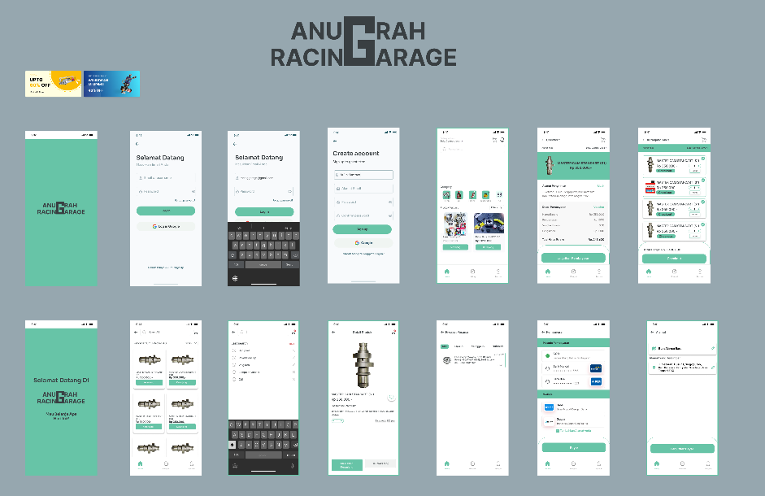

Desain yang akan direncanakan untuk pengembangan pada perangkat mobile dan desain website anugrah racing garage mengambil referensi desain dari sini juga dan diterapkan jadilah sebuah website tersebut